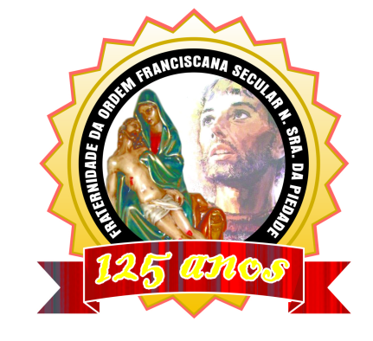

134 Anos

**80 ANOS**

“**C**aminhando com São Francisco”.

**JUNHO 2020.**

**ANO 12 MÊS 06**

**Colaboração: Lygia Margarida de Argollo Bastos.**

**-----------------------------------------------------------------------------------------------------------------------------**



E o São João chegou e continuamos em casa. Infelizmente a pandemia do COVID 19 continua infectando pessoas e ceifando vidas. Os governadores proibiram aglomerações e assim todas as festas foram canceladas. A TV trouxe para nós os forrós virtuais e as Lives com cantores conhecidos que aproveitaram para fazerem doações nos seus programas. O AMMA depois de muitos anos não ouviu o som da sanfona, do triângulo, da zabumba no seu Forró que alegra a tantos! Não faltou o bolo. o milho, o amendoim para alegrar as vovós no café da manhã. Esperamos que tudo passe e que possamos voltar a nos alegrar com as festas juninas.

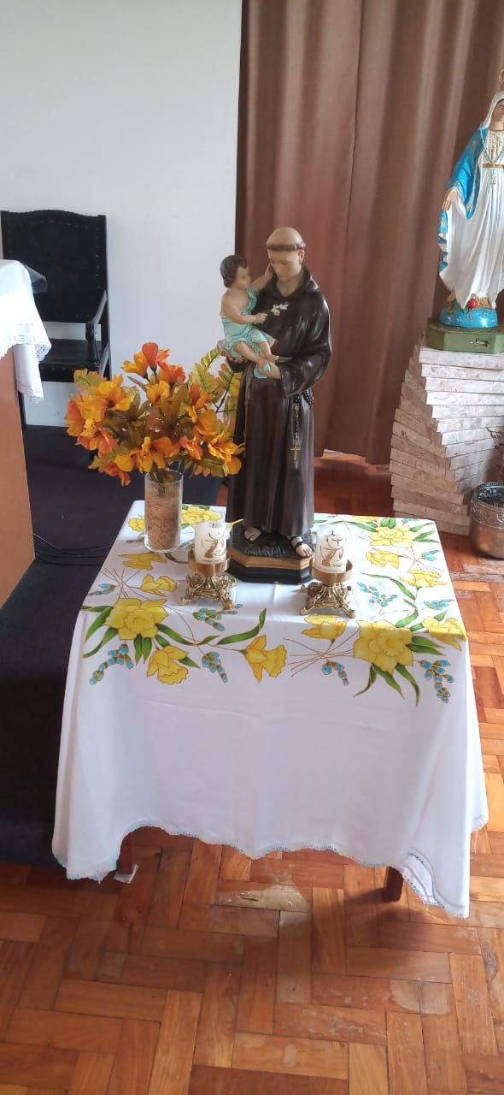

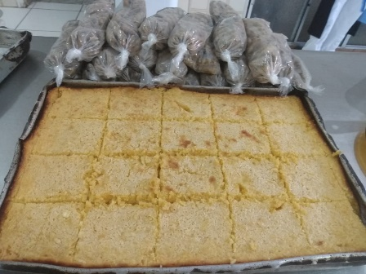 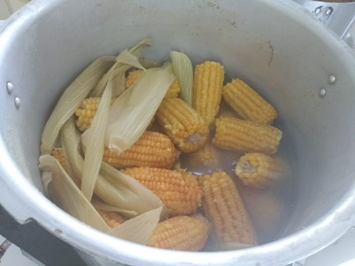

O altarzinho de Sano Antônio foi colocado na Capela São Francisco de Assis pela nossa Irmã Maria Jose, e cada uma das moradoras fez em seus quartos a Trezena. Algumas visitaram a capela em horário diversos e os irmãos Franciscanos em suas casas também fizeram a sua Trezena utilizando o Devocionário.

Todos unidos rezando e implorando a Deus a misericórdia para atravessarmos esses dias tão difíceis.

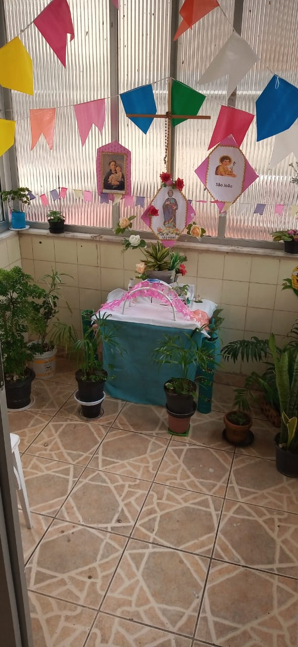

A nossa Irmã Maria José Neri como sempre faz na Ala Coração de Jesus, preparou um altarzinho para homenagear os santos do mês: Santo Antônio, São Pedro e São João.

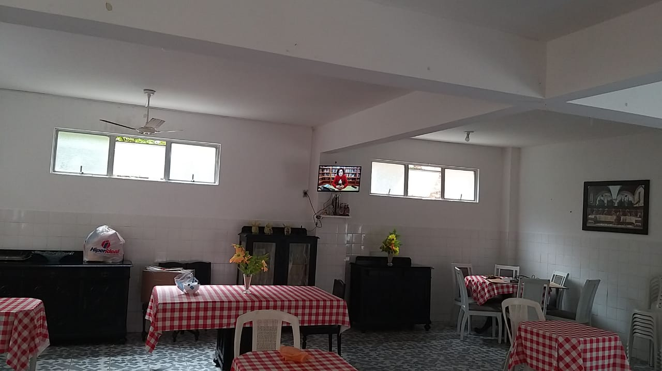

Foi colocada no Refeitório, pelo Administrativo, uma televisão a fim das moradoras acompanharem a programação na hora do café da manhã e no almoço. Comprado também um Termômetro de Testa e um Oxímetro.



E assim, seguros nas mãos de Deus vamos enxugando as lágrimas com a saudade de nossas irmãs que se foram, e confiando na bondade dos irmãos esperamos dias melhores! Muitos amigos, familiares e anônimos aderiram a nossa campanha para continuarmos prestando os serviços de qualidade que sempre fizemos. Agradecemos a generosidade de todos.

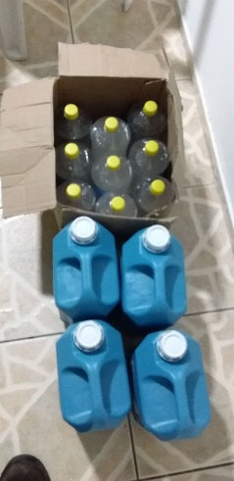 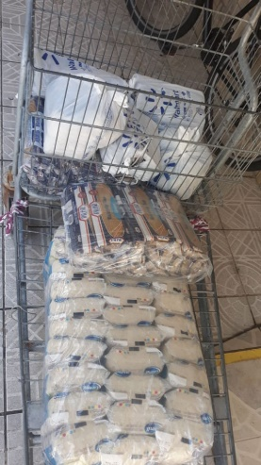 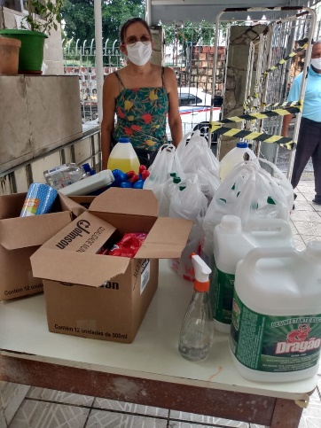 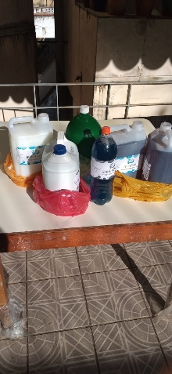

Doação Édson Inácio Avil Brasil Família Magarida irmã Franciscana Núbia e família

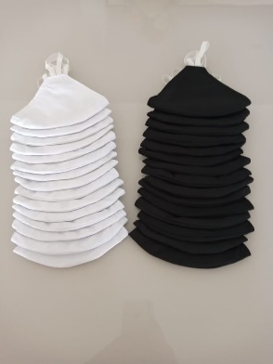 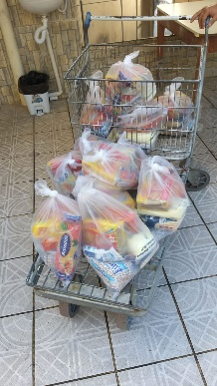

Muitos amigos, familiares e irmãos franciscanos fizeram depósitos no Bradesco e Caixa Econômica nos possibilitando fazer frente aos gastos com Técnicas de Enfermagem e Cuidadoras na época que nossas irmãs ficaram em quarentena. Sem essa colaboração preciosa seria muito difícil

honrarmos estes compromissos. Agradecemos de coração e também a Fundação Banco do Brasil e o Programa

Pátria Voluntária que nos ajudou muito.

Lygia e Dilzete Sem identificação

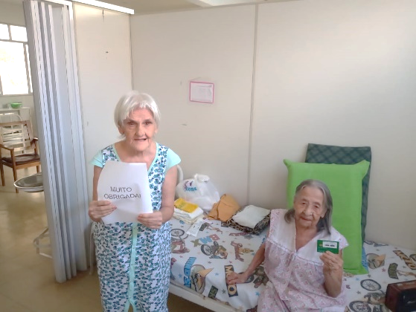

Foram realizados outros exames para a detecção do COVID 19 no AMMA e a alegria de Rosinha e D. Maria Rodrigues denotam também a nossa felicidade em saber que não estavam contaminadas. Exibindo o resultado e sorrindo. Muito bom!

O Sagrado Coração de Jesus é um ícone do século XVII que nos foi revelado por Santa Maria Margarida de Alacaque..

O ícone do Sagrado Coração de Jesus nos traz 12 promessas importantes de salvação e proteção para quem orar com sinceridade e prestar louvores com verdadeira fé a Jesus Cristo.

Meu Sagrado Coração de Jesus, em vós deposito toda confiança e esperança.  
Vós que sabeis tudo, Pai, o Senhor do Universo, Sois o Rei dos Reis, Vós que fizeste o cego ver, paralítico andar, o morto voltar a viver, o leproso sarar. Vós que vedes as minhas aflições, as minhas angústias, bem sabeis, Divino Coração, como preciso alcançar esta graça: (pede-se a graça com fé). A minha conversa convosco me dá ânimo e alegria para viver, só de Vós espero com fé e confiança; (pede-se novamente a graça). Fazei, Sagrado coração de Jesus, que antes de terminar esta conversa, dentro de nove dias, alcance esta tão grande Graça; e para Vos agradecer, divulgarei esta Graça para que os homens, aprendam a ter fé e confiança em Vós. Iluminai os meus passos, Sagrado Coração de Jesus, assim como esta luz está nos iluminando e testemunhando a nossa conversa.  
Sagrado Coração de Jesus, eu tenho confiança em Vós, Sagrado Coração de Jesus, aumente ainda mais a minha fé. Amém.

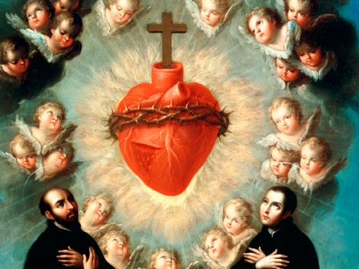

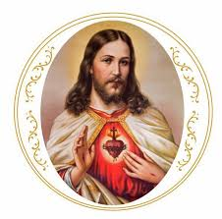

O Tríduo do Coração de Jesus foi feito pelos irmãos em suas residências, devido a pandemia.

**MÊS DE JUNHO:**

|  |  |
| --- | --- |
| **Waldívia Alves Botelho** | **01** |
| **Cátia Conceição de Souza** | **01** |
| **Zilda Nunes de Oliveira** | **02** |
| **Heloisa da Silva Tavares** | **05** |
| **Maria José Matos Santana.** | **09** |
| **Beatriz Pereira da Silva** | **15** |
| **Maria José da Paixão** | **15** |
| **Sandra da C. Nascimento (acompanhante)** | **16** |
| **Maria de Lourdes Marins** | **16** |
| **Mirian Leda C. Pinto Saba** | **18** |
| **Mário Henrique S. Costa** | **20** |
| **Sílvia Ferrari Santos** | **28** |
| **Marinalva Pinto Valadares** | **28** |
| **Pedro Gomes Fonseca Dr. (Diácono)** | **28** |



**Santos franciscanos**

**Junho**

12     Bem - aventurada Iolanda, Religiosa

13     Santo Antônio de Pádua, Presbítero e Doutor da Igreja

24     São João Batista

29     São Pedro e São Paulo, Apóstolos

30     Bem - aventurado Raimundo Lulo, Mártir

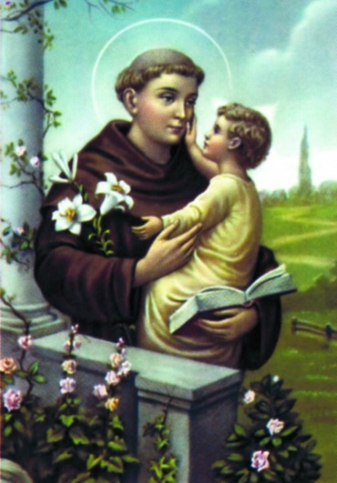

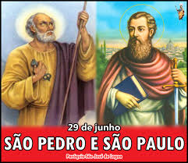

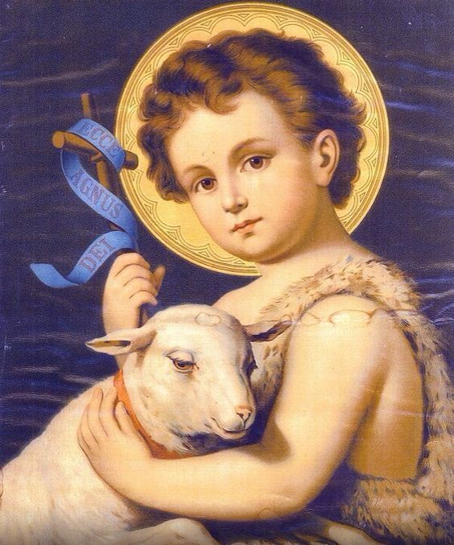

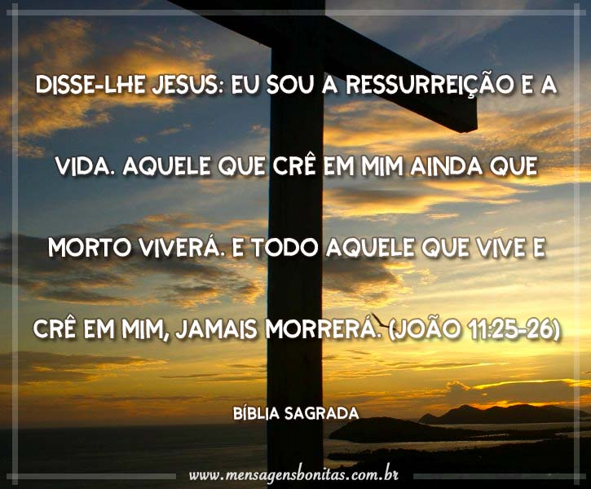

**Cremos na Ressurreição e assim lembrando do nosso Pai Seráfico Francisco que chamava a morte de Irmã Morte, temos a certeza de que todas as nossa queridas moradoras do AMMA que partiram para a Casa do Pai neste mês de Junho, estão na Glória Eterna e Ele mesmo nos consola e a todos os familiares.**

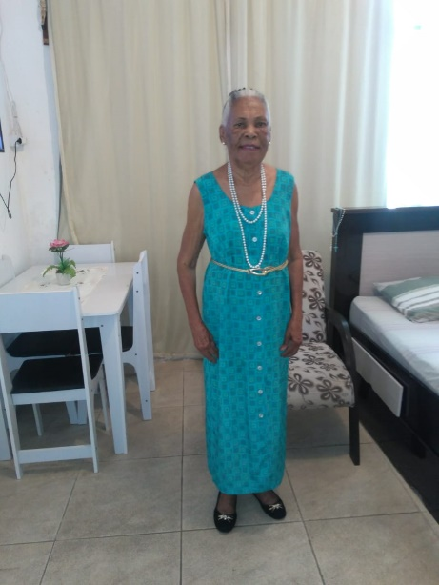 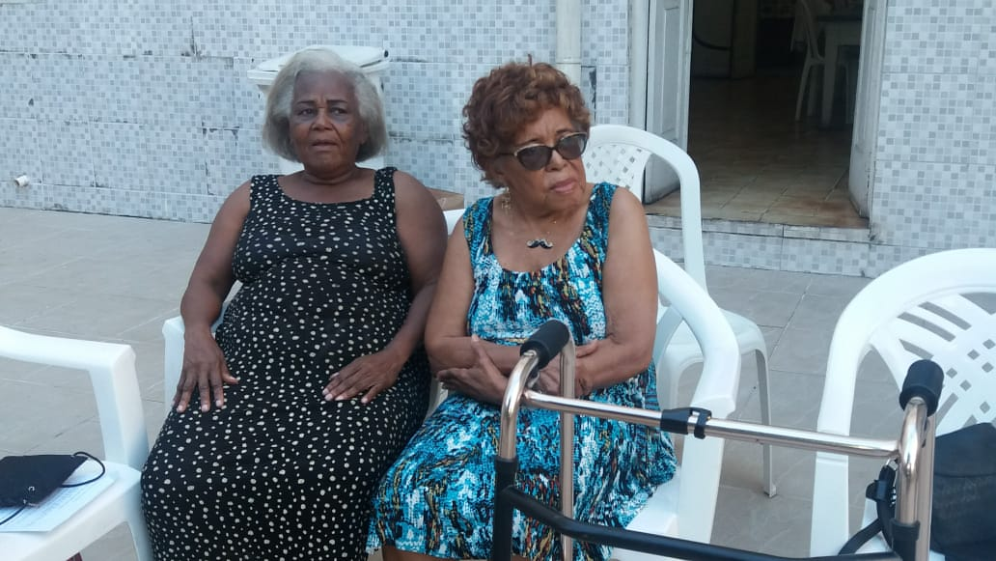

D. Edith que faleceu 06-06-2020 D. Nair, do lado direito que faleceu em 12-06-2020.

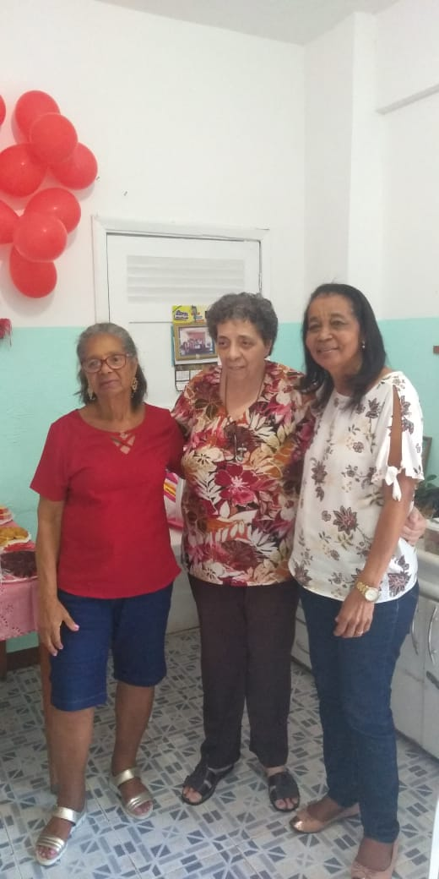 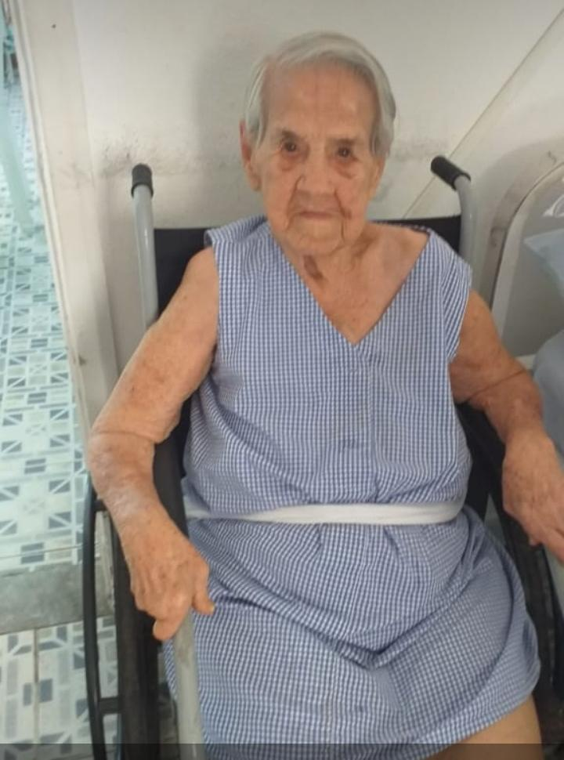 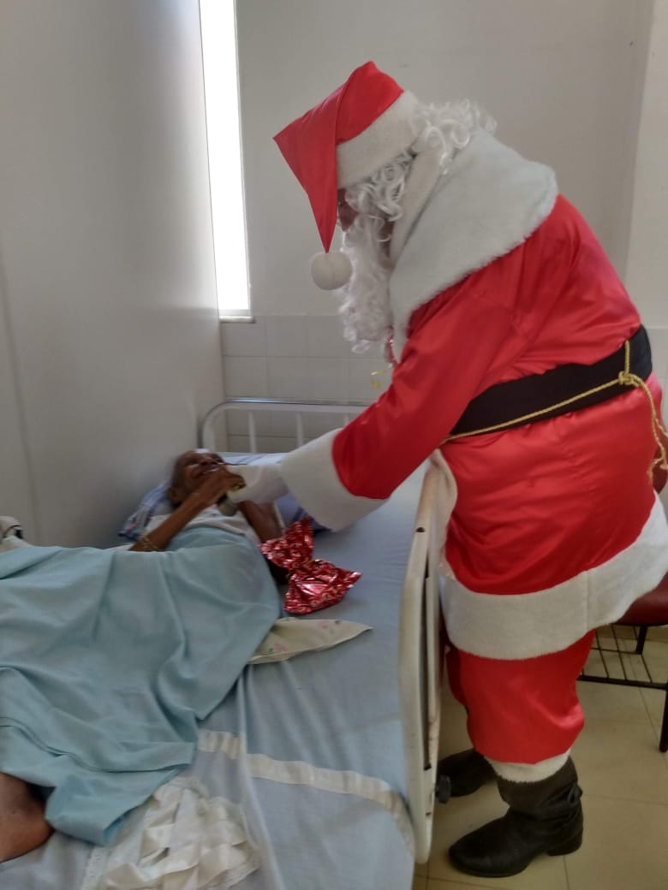

D. Hildete de vermelho D. Maria da Penha (Dina) D. Aurina. Viveu no leito muitos anos.

Faleceu 13-06-2020 Faleceu 18-06-2020 Faleceu 22-06-2020

Todas foram sepultadas nas Quintas dos Lázaros e que descansem em paz.

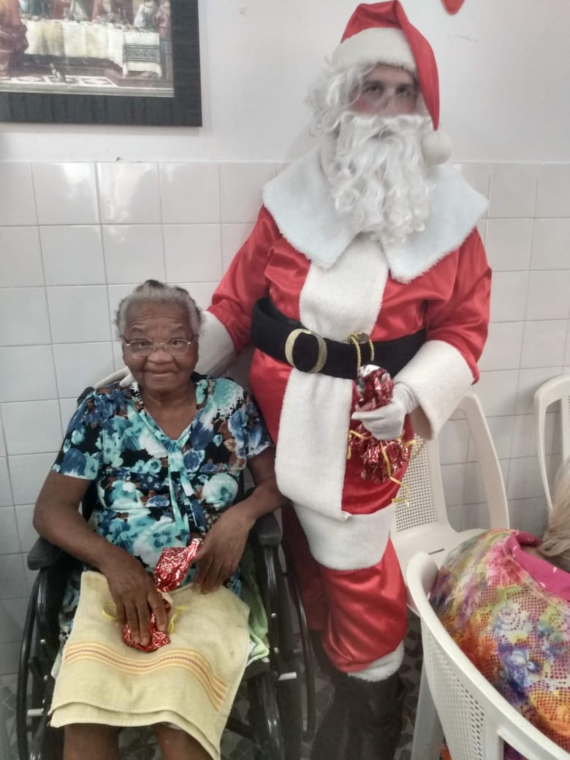



D. Augusta. Faleceu em

26-06-2020